**МИНИСТЕРСТВО ОБРАЗОВАНИЯ И НАУКИ РОССИЙСКОЙ ФЕДЕРАЦИИ**

Федеральное государственное автономное образовательное учреждение высшего профессионального образования

**НАЦИОНАЛЬНЫЙ ИССЛЕДОВАТЕЛЬСКИЙ ТОМСКИЙ ПОЛИТЕХНИЧЕСКИЙ УНИВЕРСИТЕТ**

ИШИТР, ОАР

15.03.06 «Мехатроника и робототехника»

**«Разработка алгоритмов управления рулевой рейки для беспилотного транспортного средства»**

Курсовой проект

По дисциплине Междисциплинарный проект

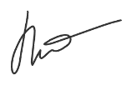

|  |  |  |  |  |
| --- | --- | --- | --- | --- |
| Выполнил студент | гр.8Е02 | _______ | _________ | Сокуров Р.Е. |
|  |  | Подпись | Дата | ФИО |
|  |  |  |  |  |

|  |  |  |  |  |  |
| --- | --- | --- | --- | --- | --- |
| Проверил | | доцент ОАР | _______ | _______ | Тырышкин А.В. |
|  | Должность | | Подпись | Дата | ФИО |
|  |  | |  |  |  |

Томск – 2024

УТВЕРЖДАЮ

Руководитель ООП

____________ ФИО руководителя ООП

«___»_________2024 г.

**ИНДИВИДУАЛЬНОЕ ЗАДАНИЕ НА КУРСОВОЙ ПРОЕКТ**

**Тема «Разработка алгоритмов управления рулевой рейки для беспилотного транспортного средства»**

**1. Перечень работ (заданий), подлежащих выполнению:**

|  |
| --- |
| Анализ актуальности проекта |
| Обзор существующих решений |
| Техническое задание |
| Расчёт характеристик электропривода рулевой рейки с ЭМУР |
| Разработка структурной схемы блока управления рулевой рейкой |
|  |
|  |

**2. Перечень отчетных материалов и требования к их оформлению:**

|  |
| --- |
| Пояснительная записка в формате WORD |
| Структурная схема блока управления рулевой рейкой |
|  |
|  |
|  |
|  |
|  |
|  |
|  |

Руководитель УИРС/НИРС

________________________ _________________ .

(должность) (подпись) (Ф. И. О.)

Задание принял к исполнению

студент гр._  (подпись) (Ф. И. О. обучающегося)

«___» _________ 20___г.

**Актуальность**

Беспилотные автомобили являются одной из самых актуальных и перспективных тем в автомобильной индустрии. Они представляют собой транспортные средства, которые способны перемещаться без участия водителя.

По последним прогнозам, Boston Consulting Group (BCG), всего через 10 лет общий объем рынка беспилотных машин может составить около $42 млрд. Ожидается, что доля беспилотных автомобилей в общей структуре мировых продаж достигнет отметки в 12–13%. Иными словами, на рынок будет выпущено около 14 млн беспилотных автомобилей. 500 тыс. из них будут полностью автономными. McKinsey Global Institute еще более оптимистичен в своих прогнозах, полагая что общая доля беспилотных машин (как полностью автономных, так и полуавтономных) к 2025 году достигнет 15–20% [1], но в распоряжении Правительства РФ говорится о 10-15% к 2035 году [3].

Актуальность беспилотных автомобилей объясняется несколькими факторами. Во-первых, они могут значительно повысить безопасность на дорогах. Около 90% аварий на дорогах вызваны ошибками водителей [2], и беспилотные транспортные средства, оснащенные передовыми системами безопасности и алгоритмами управления, могут снизить вероятность возникновения аварийных ситуаций.

Основные проблемы внедрения технологий автономности включают в себя отсутствие в настоящее время в Российской Федерации ряда критичных электронных компонентов 2-го и 3-го уровней [3]. Уровни автономности описаны на следующем рисунке:

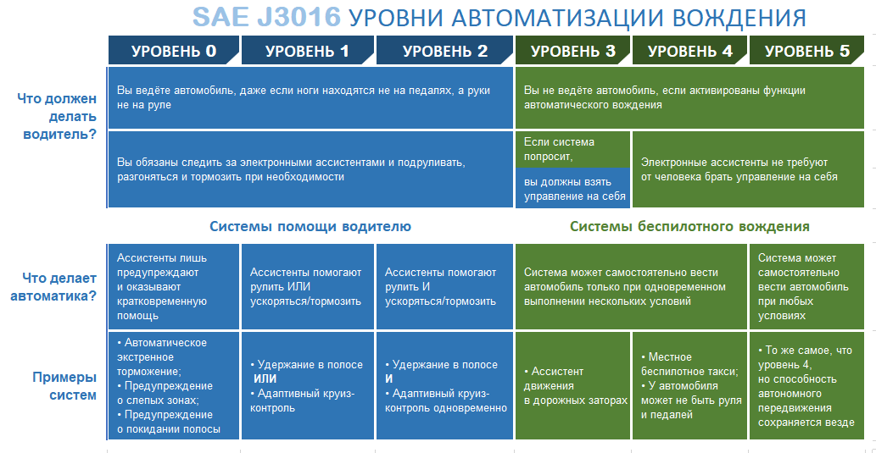

Рисунок 1 — Уровни автономности системы

Поскольку рулевая рейка является одним из ключевых компонентов систем 2-го и 3-го уровней (например, система удержания в полосе) разработка её алгоритмов управления является важной задачей.

**Обзор существующих решений**

Рассмотрим существующие решения, а именно блоки управления рулевыми рейками от других производителей. В связи с очень ограниченным числом информации по техническим характеристикам, у некоторых устройств технические характеристики не будут ёмкими.

**Блок управления ЭУР от автомобилей ВАЗ**

Электромеханический усилитель руля (122.3405010-02, 122.3405010-03) «АЭ» Калуга — это устройство, которое в наше время устанавливается на большинство машин отечественного производства Лада Калина / ВАЗ 1117-1119, Лада Гранта ВАЗ 2190, Лада Гранта FL, Лада Калина 2, Датсун.

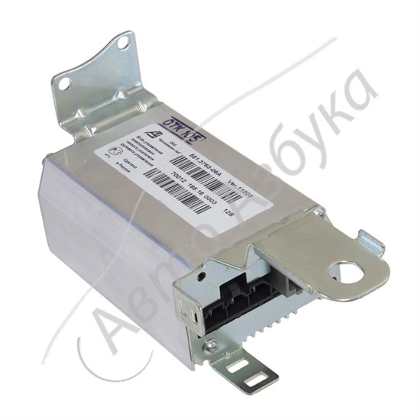

Рисунок 2 — ЭУР 122.3405010-02

Его основные характеристики:

Номинальное напряжение питания: 13,5 В.

Потребление тока, не более: 55А

Компенсирующий момент: 28 Нм

**Электроусилитель руля от АО «ПО Муроммашзавод»**

Электромеханический усилитель руля от АО «ПО Муроммашзавод» устанавливается на грузовые транспортные средства, автобусы и электромобили с нагрузкой на управляемую ось до 9 тонн. Он поддерживает обмен данными по CAN-шине; координация системы автономного управления движением (поддержка 2-5 уровня автономности согласно SAE J3016); возможность реализации беспилотного управления грузовым транспортом.

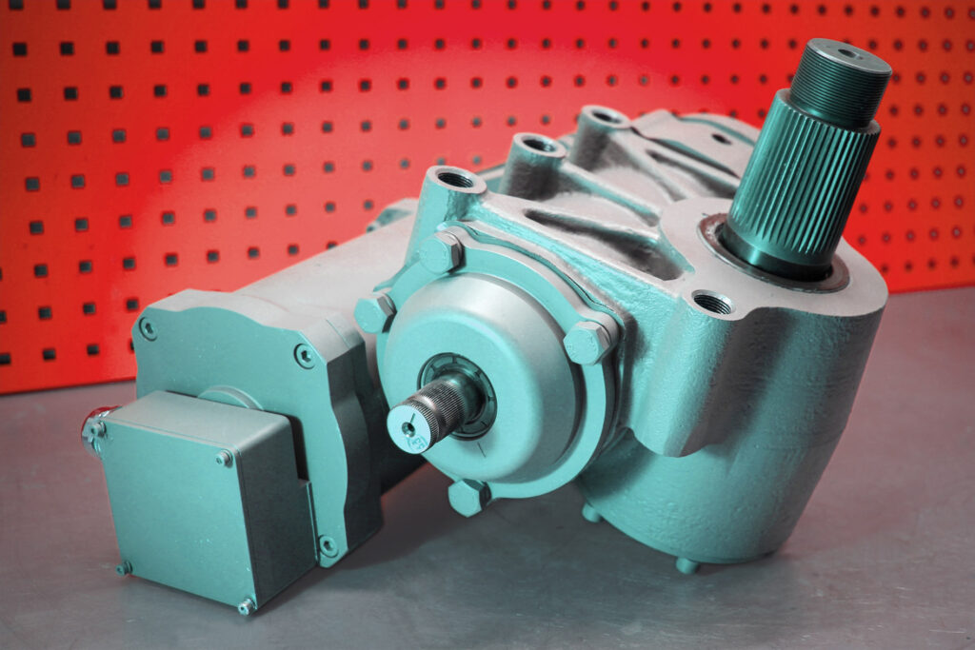

Рисунок 3 — Электроусилитель руля от АО «ПО Муроммашзавод»

Его основные характеристики:

Номинальное напряжение питания: 21,6–30В

Максимальный ток потребления: 400А

Компенсирующий момент: 560 Нм

Недостаточное количество данных об аналогичных устройствах, применяемых на данный момент, оказало значительное влияние на процесс осуществления настоящего обзора.

Составим таблицу, где раскроем плюсы и минусы каждого блока управления:

|  |  |  |  |
| --- | --- | --- | --- |
|  | ЭУР ВАЗ Универсальный | ЭУР от АО «ПО Муроммашзавод» | БУРР-30 |
| Напряжение питания, В | 13,5 | 24 | 24 |
| Максимальный ток потребления, А | 55 | 400 | 70 |
| Компенсирующий момент, Н * м | 28 | 560 | 27 |
| Поддержка 2-5 уровня автономности согласно SAE | Нет | Да | Да |
| Нагрузка на управляемую ось, тонны | 2 | 9 | 2,5 |

Как видно из обзора несмотря на то, что ЭУР от АО «ПО Муроммашзавод» полностью справляется со всеми вышеуказанными требованиями, конечное устройство рассчитано на гораздо более тяжелый класс автомобилей, что делает сам блок громоздким и массивным.

В связи с этим была продолжена разработка блока управления рулевой рейкой БУРР-30 как решение для автомобилей массой до 2,5 тонн.

# Техническое задание

На разработку алгоритмов управления рулевой рейки для беспилотного транспортного средства.

**Объект управления**

Объектом управления является блок управления рулевой рейкой с электромеханическим усилителем руля. Рулевая рейка представляет собой двигатель постоянного тока, который через червячную передачу вращает косозубчатую шестерню, что участвует в реечной передаче, тем самым линейно перемещая шток рейки.

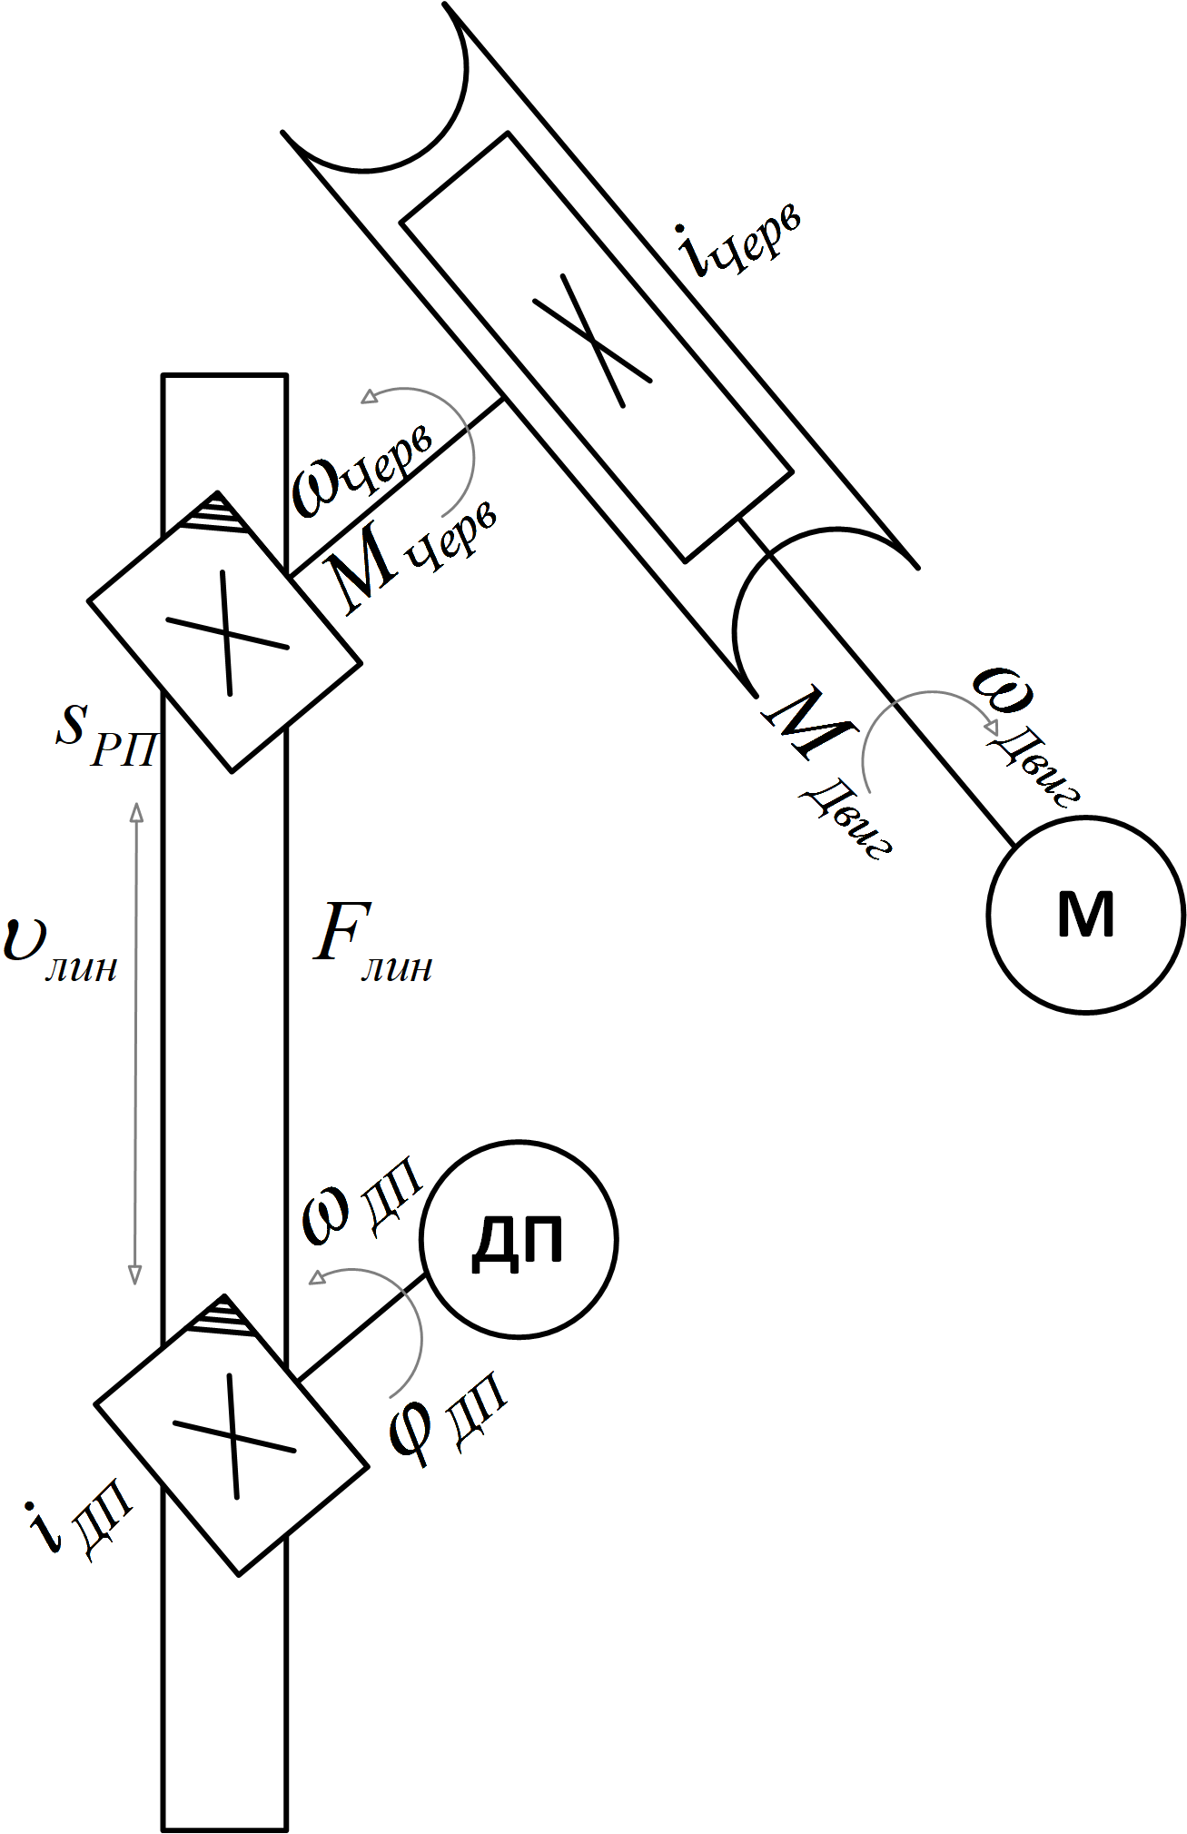

Рисунок 4 — Кинематическая схема рулевой рейки

**Функции**

* Блок управления рулевой рейки должен обеспечивать перемещение оной из одного крайнего положения в другое крайнее положение за время, не превышающее 2,5 сек;
* Пиковые кратковременные усилия должны быть не менее 6000Н;
* Линейная ошибка положения должна быть не более 0,2 мм;
* Блок управления должен поддерживать импульсный интерфейс для подключения датчика положения рулевой рейки;
* Блок управления должен иметь защиты от: короткого замыкания ДПТ, длительного превышения тока, перегрева, перенапряжения и пониженного напряжения, обрыва фаз ДПТ, неправильной полярности подключения, как блока управления, так и ДПТ;

**Известные параметры блока управления**

* Масса блока — 1,6кг;
* Максимальный ток — 120А;
* Допустимый диапазон питающего напряжения — 10-28В;
* Дискретные входы 24В — 1 шт;
* Дискретные выходы 24В — 1 шт;
* Диапазон рабочих температур: от -35 до +45 °C;
* Габариты, ДxШxВ: 252x159,4x66,5 мм.

# Расчёт характеристик электропривода рулевой рейки с ЭМУР

1. Определение сопротивления обмотки якоря 

Для определения сопротивления обмотки якоря зафиксируем шток рулевой рейки, с целью ограничить возможность вращения электропривода. Это приведет к отсутствию противоЭДС. В этом случае ток якоря будет полностью равен току, потребляемому электроприводом. Оценивать его будем, подавая ток через лабораторный источник питания. Сопротивление найдём по закону Ома для линейного участка цепи: .

|  |  |  |
| --- | --- | --- |
| U, В | I, А | R, Ом |
| 1 | 2,522 | 0,396511 |
| 1,09 | 3,069 | 0,355165 |
| 1,64 | 5,123 | 0,320125 |

Тогда, среднее значение сопротивления:



1. Определение индуктивности и сопротивления обмотки якоря

Чтобы проверить предыдущие вычисления, рассчитаем сопротивление обмотки якоря ещё одним способом, а вместе с ним и индуктивность.

У ДПТ протекающий ток  и напряжение на клеммах связаны следующим дифференциальным уравнением:

https://habrastorage.org/r/w1560/getpro/habr/post_images/5c4/9c3/4a0/5c49c34a00d10bd864362ff317ad4300.png

Здесь  — скорость вращения двигателя. Поскольку вал двигателя заблокирован (в прошлом пункте зафиксировали), то мы исключаем влияние конструктивного параметра. Возьмём преобразование Лапласа от левой и правой частей уравнения (1):

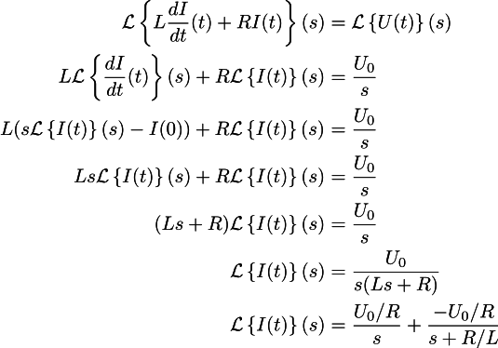

Перейдём к оригиналам:

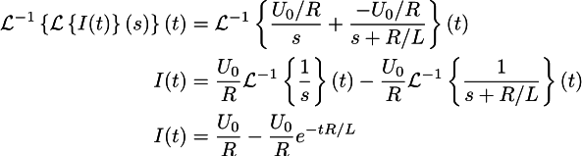

Таким образом, по истечении нескольких миллисекунд после подачи питания индуктивность двигателя уже не будет иметь большое значение на протекающий в обмотке ток, а в самом начале ток будет экспоненциально нарастать, причём скорость возрастания (время переходного процесса) напрямую зависит от индуктивности. Подключим осциллограф к проводам ДПТ и снимем переходную характеристику:

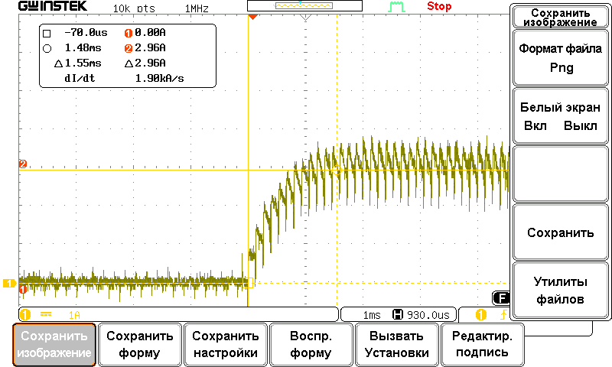

Рисунок 5 — Переходный процесс по току при ограничении на уровне 3А с источника питания

Зная напряжение, что было на двигателе в момент снятия характеристики , можем подобрать такую кривую, которая максимально точно бы повторяла полученный переходный процесс. Для этого зададим закон изменения кривой, и с помощью метода curve_fit библиотеки scipy_optimize в языке Python произведём подбор:

Листинг 1 — Подбор кривой

1. import numpy as np

2. from scipy.optimize import curve_fit

3. import matplotlib.pyplot as plt

4.

5. U0 = 1.2

6.

7. def unit_step_current(x, R, L):

8.     return [U0/R - U0/R*np.exp(-t*R/L) for t in x]

9.

10. data = np.genfromtxt('Oscil_3A.csv', delimiter=',', names=['t', 'A'])

11.

12. [R, L] = curve_fit(unit_step_current, data['t'], data['A'])[0]

13. print(R, L)

14.

15. fig = plt.figure()

16. ax1 = fig.add_subplot(1,1,1)

17.

18. ax1.set_title("Подбор сопротивления/индуктивности")

19. ax1.set_xlabel('Время, с')

20. ax1.set_ylabel('Ток, А')

21.

22. #ax1.plot(data['t'], U0, color='b', label='input tension')

23. #ax1.plot(U0, color='b', label='input tension')

24. ax1.plot(data['t'], data['A'], color='g', label='измеренный ток')

25. model=unit_step_current(data['t'], R, L)

26. ax1.plot(data['t'], model, color='r', label='подобранная кривая')

27. ax1.legend()

28.

29. plt.show()

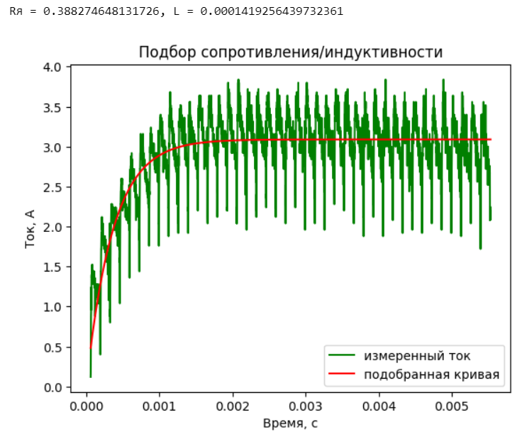

Рисунок 6 — Результат выполнения листинга 1

Получили значение , . Сопротивление от найденного в пункте один отличается на 8,6%, а значит вычисления были проведены корректно.

1. Определение момента вращения электродвигателя

Определим момент вращения экспериментальным путём. Для этого, жестко прикрепим к валу двигателя рычаг и замерим силу вращения:

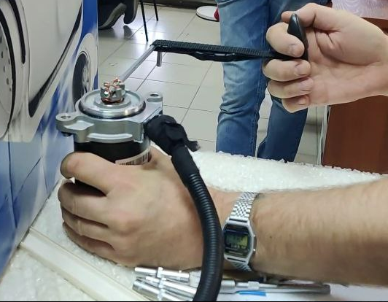

Рисунок 7 — Определение момента вращения

Усилие было замерено весами, поэтому значение с них было умножено на для получения силы в [Н]:

Таблица 1 — Полученное значение момента

|  |  |  |  |  |  |
| --- | --- | --- | --- | --- | --- |
| U, В | I, А | Замеренное усилие, кг | Усилие, Н | Длина рычага, м | Момент вращения ЭД, Н * м |
| 10 | 15 | 0,5 | 4,9 | 0,146 | 0,7154 |
| 10 | 20 | 0,7 | 6,86 | 0,146 | 1,00156 |
| 10 | 25 | 0,9 | 8,82 | 0,146 | 1,28772 |
| 15 | 30 | 1,1 | 10,78 | 0,146 | 1,57388 |
| -10 | 15 | 0,5 | 4,9 | 0,146 | 0,7154 |
| -10 | 20 | 0,7 | 6,86 | 0,146 | 1,00156 |
| -15 | 25 | 0,8 | 7,84 | 0,146 | 1,14464 |
| -15 | 30 | 1 | 9,8 | 0,146 | 1,4308 |
| -20 | 35 | 1,3 | 12,74 | 0,146 | 1,86004 |

Теперь последней неизвестной переменной в механической характеристике ДПТ для нас остаётся конструктивный параметр электродвигателя.

1. Расчёт конструктивного параметра электродвигателя

Рассчитаем его исходя из линеаризованного уравнения ДПТ: . Тогда таблица 1 расширяется на один столбец:

Таблица 2 — Рассчитанное значение конструктивного параметра

|  |  |  |  |  |  |  |
| --- | --- | --- | --- | --- | --- | --- |
| U, В | I, А | Замеренное усилие, кг | Усилие, Н | Длина рычага, м | Момент вращения ЭД, Н * м | Конструктивный параметр Cм |
| 10 | 15 | 0,5 | 4,9 | 0,146 | 0,7154 | 0,047693333 |
| 10 | 20 | 0,7 | 6,86 | 0,146 | 1,00156 | 0,050078 |
| 10 | 25 | 0,9 | 8,82 | 0,146 | 1,28772 | 0,0515088 |
| 15 | 30 | 1,1 | 10,78 | 0,146 | 1,57388 | 0,052462667 |
| -10 | 15 | 0,5 | 4,9 | 0,146 | 0,7154 | 0,047693333 |
| -10 | 20 | 0,7 | 6,86 | 0,146 | 1,00156 | 0,050078 |
| -15 | 25 | 0,8 | 7,84 | 0,146 | 1,14464 | 0,0457856 |
| -15 | 30 | 1 | 9,8 | 0,146 | 1,4308 | 0,047693333 |
| -20 | 35 | 1,3 | 12,74 | 0,146 | 1,86004 | 0,053144 |

Среднее значение конструктивного параметра  — 0,049570785.

Проверим полученное значение конструктивного параметра. Для этого снимем блокировку вала ротора и подадим напряжение на обмотку ДПТ, тахометром снимем скорость вращения вала:

Таблица 3 — Рассчитанный иным способом конструктивный параметр

|  |  |  |  |  |  |
| --- | --- | --- | --- | --- | --- |
| U, В | I, А | (скорость), об/мин | , рад/с | (сопротивление обмотки якоря), Ом | См (конструктивный параметр), В*с/рад |
| 1 | 0,64 | 40 | 4,1887902 | 0,357267 | 0,18414604 |
| 2 | 0,67 | 225 | 23,5619449 | 0,357267 | 0,07472351 |
| 3 | 0,74 | 400 | 41,887902 | 0,357267 | 0,06530817 |
| 4 | 0,79 | 564 | 59,0619419 | 0,357267 | 0,06294678 |
| 5 | 0,83 | 745 | 78,0162176 | 0,357267 | 0,06028834 |
| 6 | 0,88 | 910 | 95,2949772 | 0,357267 | 0,05966322 |
| 7 | 0,94 | 1085 | 113,620934 | 0,357267 | 0,05865265 |
| 8 | 0,98 | 1265 | 132,47049 | 0,357267 | 0,05774779 |
| 9 | 1,02 | 1450 | 151,843645 | 0,357267 | 0,05687158 |
| 10 | 1,08 | 1637 | 171,426239 | 0,357267 | 0,05608331 |
| 11 | 1,13 | 1828 | 191,427712 | 0,357267 | 0,05535399 |
| 12 | 1,19 | 2018 | 211,324466 | 0,357267 | 0,05477289 |
| 13 | 1,28 | 2207 | 231,1165 | 0,357267 | 0,05427003 |
| 14 | 1,28 | 2397 | 251,013253 | 0,357267 | 0,05395212 |
| 15 | 1,35 | 2575 | 269,653369 | 0,357267 | 0,05383834 |
| 16 | 1,42 | 2760 | 289,026524 | 0,357267 | 0,05360297 |
| 17 | 1,45 | 2944 | 308,294959 | 0,357267 | 0,05346167 |
| 18 | 1,59 | 3145 | 329,34363 | 0,357267 | 0,05292935 |

Здесь конструктивный параметр  рассчитывается исходя из формулы статического движения электропривода:  (из механической характеристики ДПТ).

Здесь первые два полученных значения мы не берем в расчёт, как сильно отличающиеся, поскольку на малых мощностях различные потери оказывают сильное влияние. Среднее значение  — 0,056858951, отличается на 14% от прошлого значения.

1. Расчёт момента инерции электропривода

Согласно второму закону динамики вращательного движения, момент инерции тела связан с моментом вращения по следующему закону: , где М – момент вращения тела, J – момент инерции тела,  – угловое ускорение.

Угловое ускорение  будем находить как первую производную скорости по времени: . Поскольку нас интересует момент инерции всей системы (включая рулевую рейку), то для его анализа вернём мотор на его место (согласно кинематической схеме на рисунке 4).

Поскольку мы уже знаем как взаимосвязаны ток и момент двигателя (нам известен конструктивный параметр ), то второй закон динамики вращательного движения можно преобразовать:



Выведем на осциллограф в программе MViewer значение скорости и подадим ток определенной величины на двигатель. Осциллограф работает на тактовой частоте 20кГц, что слишком подробно, чтобы мы увидели изменения скорости. Сделаем график менее подробным, введя децимацию равной 50. Тогда 1 секунда равна 20000/50 = 400 меткам на графике осциллографа:

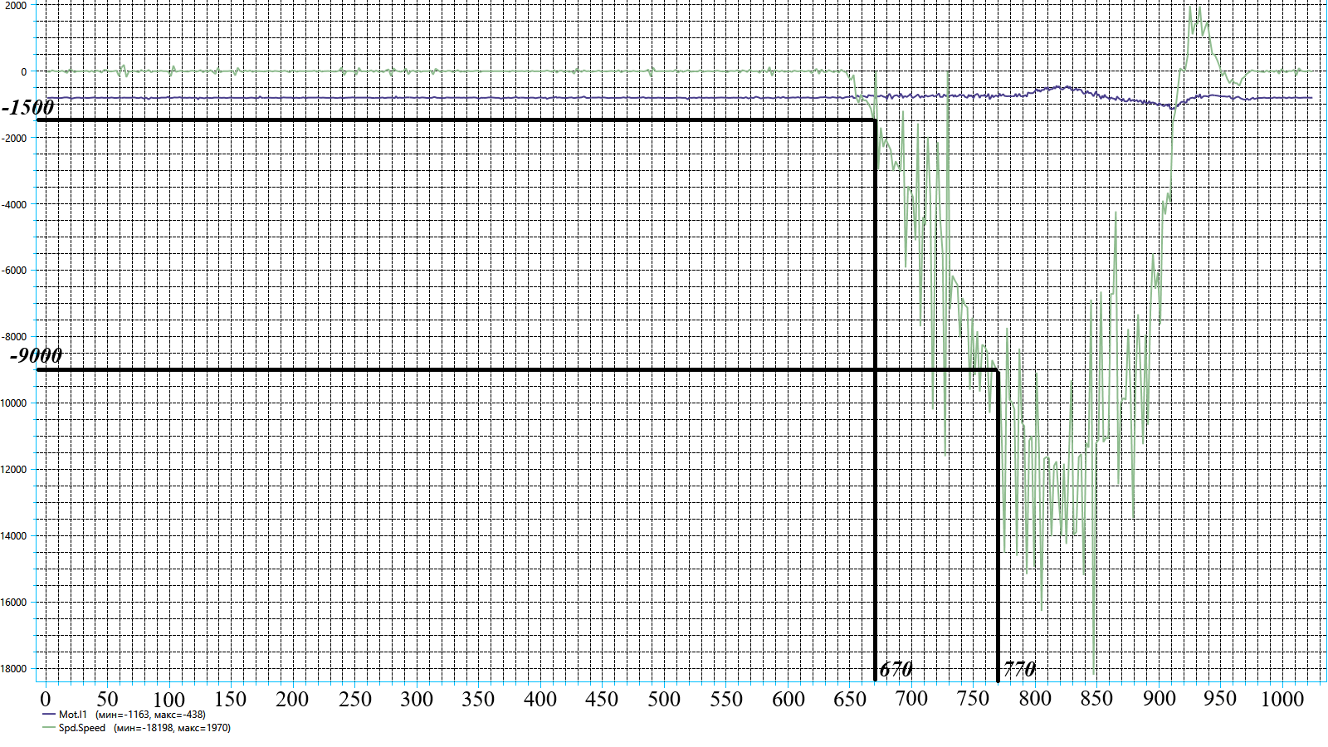

Рисунок 8 — Снятие скорости при токе равным 8А

Здесь Speed.Spd изменилась на 7500, что соответствует изменению скорости на 136,76 рад/с за время сек. При этом, поскольку ток в обмотках двигателя был равен 8А, то момент:

.

Тогда момент инерции:



# Функциональная схема блока управления рулевой рейкой

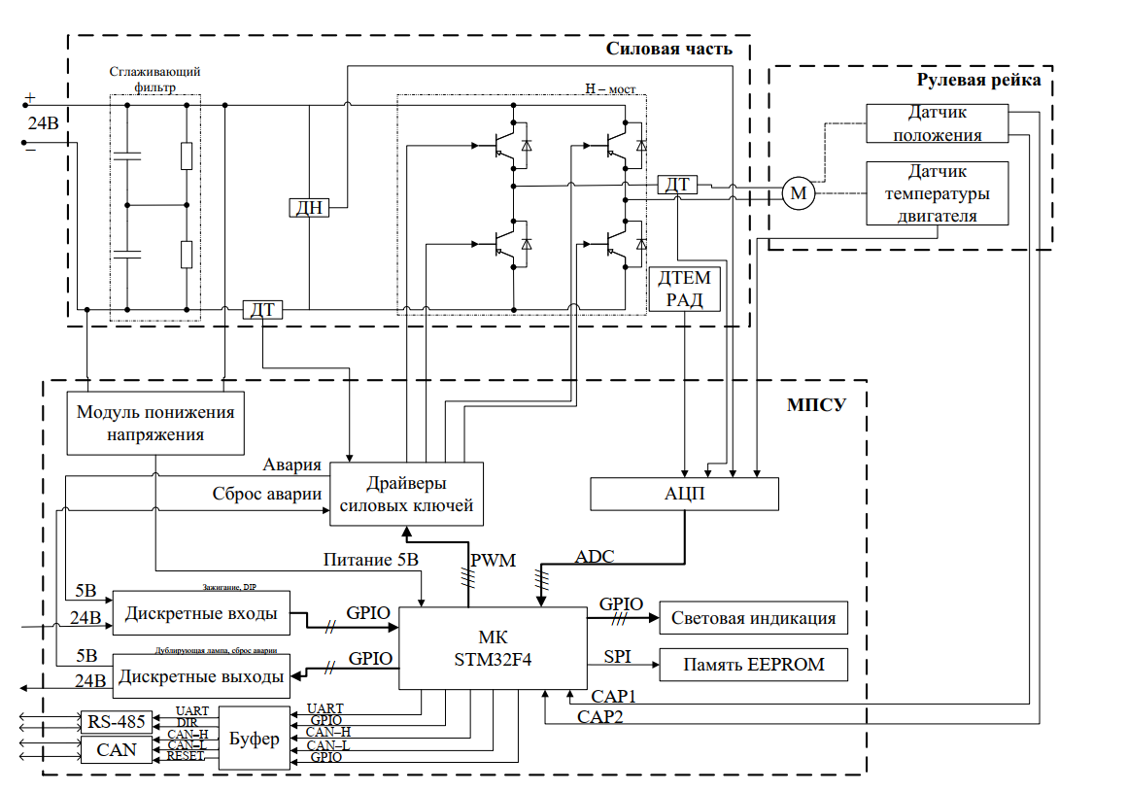

Рисунок 9 — Функциональная схема разрабатываемого блока

# Список литературы

[1] — <https://iot.ru/transportnaya-telematika/bespilotnye-avtomobili-sostoyanie-rynka-trendy-i-perspektivy-razvitiya>

[2] — <https://www.techinsider.ru/vehicles/768513-chelovecheskiy-faktor-kak-glavnyy-vinovnik-dorozhnyh-avariy-kak-on-poyavilsya-i-naskolko-aktualen-segodnya/>

[3] — Распоряжение Правительства РФ от 28.12.2022 N 4261-р <Об утверждении Стратегии развития автомобильной промышленности Российской Федерации до 2035 года>